ID / Código Proyecto | Ver criterio de operación en procedimiento
Nombre del Proyecto | Nombre del proyecto: Corto, concreto, que genere interés y se asocie al impacto a producir
Patrocinador(es)/ Líder Funcional | Nombre Jefe Oficina de tecnologías de la información y/o otro patrocinador (si aplica) y /o Líder funcional (si aplica)
Gerente de proyecto | Nombre del gerente asignado
Descripción del Proyecto
- Planteamiento del Problema – ¿Por qué nace el proyecto? ¿Cómo se alinea estratégicamente? ¿Qué impacto se tiene si no se realiza?
Describa brevemente la justificación del proyecto. Se debe indicar la(las) política(s) de gestión y desempeño institucional de la Unidad con la(s) cual(es) se alinea y su aporte a los componentes del PETI.
Se recomienda el uso de herramientas gráficas como diagrama causa/raíz o árbol de problema, gráfica de tendencia u otra que permita visualizar de manera clara el problema a solucionar.
- Objetivos y metas del Proyecto – Específicos, Medibles, Alcanzables, Realistas, con KPI
Objetivos que se van a lograr con la realización del Proyecto. Deben ser: Específicos, Medibles, Alcanzables, Realistas y con un Fecha.
Defina el indicador de estado y de desempeño, con el cual se va a medir el cumplimiento de la meta asociada.
- Alcance del Proyecto – Lo que incluye y lo que NO incluye
El Proyecto incluye
¿Qué entregará el Proyecto?
Enumere los entregables y resultados del Proyecto:

Adicionar una Estructura de Descomposición del Trabajo (WBS) de alto nivel (hasta un segundo o tercer nivel):
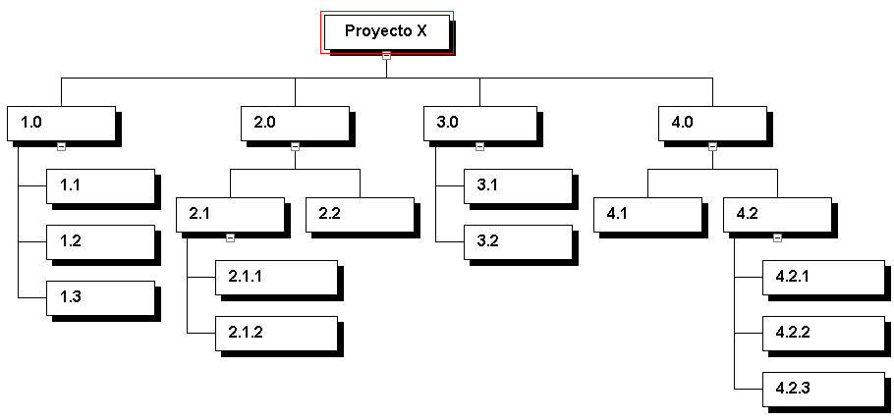

Se recomienda el uso de la herramienta wbstool.com (disponible de manera gratuita)
El Proyecto excluye
¿Qué NO está incluido?
Enumere los requisitos o funcionalidades que no se incluyen en el Proyecto.

- Presupuesto Inicial Asignado – Define la Moneda (Pesos, Dólares).
Indique el presupuesto estimado al inicio del Proyecto, desglosándolo en los principales componentes (por ejemplo: infraestructura, software y/o aplicaciones, implementación y/o desarrollo, transición, etc.)

- Interesados Principales – Nombre, posición y rol. Los que se hayan identificados en esta etapa
Nombre | Rol dentro del Proyecto | Organización - Área | email
Nombre Jefe Oficina de tecnologías de la información y/o otro patrocinador (si aplica) | Patrocinador | UARIV – Jefe Oficina de la oficina de tecnologías de la información
líder funcional (si aplica) | Responsable / Líder Funcional | UARIV - …
 | Miembro Equipo Proyecto | UARIV - …
 | Proveedor | Empresa - …
 | Usuario Interno | UARIV - …
 | Usuario Externo

- Organigrama propuesto
Indique el Organigrama del Proyecto, incluyendo Gerente de proyecto, integrantes del equipo (sugeridos por su conocimiento y habilidades), los recursos humanos de las áreas del negocio que deben participar en el proyecto y los externos (proveedores y otras Entidades/Organizaciones).

- Hitos principales - Entregables a un alto nivel
HITOS – Eventos relevantes en el Proyecto | Finalización
Inicio
Entregable 1… | P.E: Inicio + 1 meses (incluir la duración estimada sin fechas)
Entregable n | P.E: Inicio + 2 meses (incluir la duración estimada sin fechas)
Fin
Duración estimada: | Meses, años.
- Supuestos del Proyecto – Factores que se consideran ciertos para efectos de planificación del Proyecto
Ejemplo:
- Los directivos y/o líderes de proceso darán tiempo a los miembros del equipo para realizar actividades de Proyecto según asignación pactada.
- Los recursos financieros estarán disponibles para cuando se necesiten.

- Restricciones – Factores que limitan la ejecución del proyecto.
Ejemplo:
- Se contará con una asignación del 50% de un miembro específico del equipo del Proyecto.
- El representante del área misional tendrá una asignación del 20%.

- Riesgos Identificados – ¿Qué oportunidades y amenazas se pueden identificar?
Los identificados en el inicio del proyecto. Utilice la siguiente convención:
R1: SI causa; SE PODRIA PRESENTAR efecto; QUE PRODUCIRIA impacto.
R2: SI causa; SE PODRIA PRESENTAR efecto; QUE PRODUCIRIA impacto.
…
- Procesos afectados – Se debe identificar el impacto esperado en los Procesos.
Definir qué procesos, procedimientos, instructivos, manuales y plantillas deberán ser actualizados, ajustados o modificados durante la ejecución y antes de la finalización del proyecto.

Aprobación:
Fecha: dd/mm/aaaa

Firma |  | Firma
Nombre:  Patrocinador |  | Nombre:  Gerente de proyecto
Firma
Nombre:
Líder Funcional (Si aplica)

CONTROL DE CAMBIOS

Versión | Fecha | Descripción de la modificación
01 | 27/01/2021 | Creación del formato acta de constitución de proyecto.

En caso de contar con más de un patrocinador agregar el campo con firma y nombre
El líder funcional, es el rol que se encarga de definir los requerimientos del proyecto desde el punto de vista funcional o misional,

